02-182 Г6-ОПА-15.5 автопоезд для перевозки молока емк. 2х7.75 м3 на шасси КамАЗ-53212 6х4 и 2-осного прицепа ГКБ-8352, с 1990 г. СЗАП-83751, секций 2+2, снаряженный вес 10.2+6 тн, полный 18.4+14 тн, КамАЗ-740.10 210 лс, 80 км/час, з-д Мясомолмаш г. Вологда 1980-90-е г.
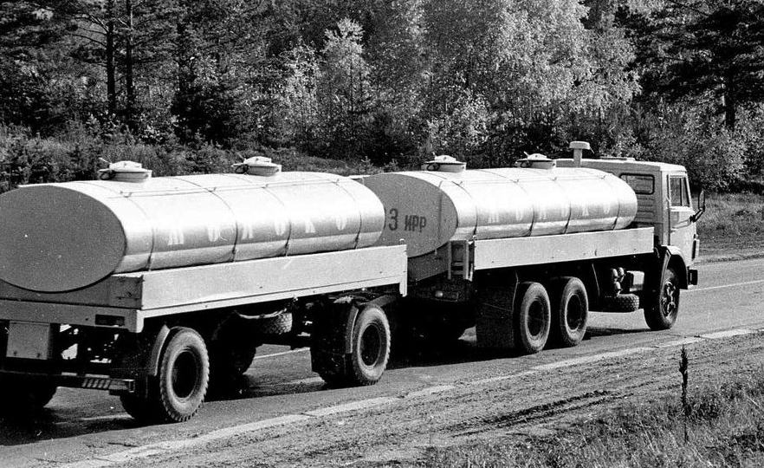

Пищевая промышленность предъявляет жесткие требования к оборудованию, контактирующему с продуктами питания. Поэтому автоцистерны для перевозки пищевых жидкостей должны быть изготовлены из специальных сортов стали – так называемых «пищевых». Для этого используется пищевой алюминий или нержавейка марок AISI-304 либо AISI-316. Стальные автоцистерны пищевые предназначены для временного хранения либо транспортировки к пункту продажи или месту переработки пищевых жидкостей, чья плотность составляет не более 1,3 г/см³. К таковым относятся:
Соки в концентрированном, пюреобразном либо свежевыжатом виде;
Растительные масла (оливковое, пальмовое, подсолнечное, соевое);
Глюкоза, патока, сиропы, шоколад;
Напитки, содержащие алкоголь (вино и виноматериалы, пиво, спирт);
Молочные продукты (йогурт, кефир, молоко свежее либо концентрированное).
Живая рыба.
Существует несколько видов автоцистерн для пищевых жидкостей. Это:
простые автоцистерны, то есть те, что установлены на шасси грузовой машины;
полуприцеп-цистерны – те, что ставятся на подкатную тележку со шкворнем: из таких тележек формируется автопоезд, ведомый тягачом;
прицеп-цистерна – та, что стоит на самостоятельном шасси со сцепным устройством.
Емкость пищевых автоцистерн тоже может быть самой разной, и варьируется от 0,9 до 30 м³. В некоторых модификациях их внутренняя поверхность покрывается особым составом, препятствующим появлению бактерий и проявлению всевозможных химических реакций. Стенки автоцистерны для пищевых жидкостей должны быть качественно обработаны и отшлифованы, во избежание скопления пищевых остатков. Поскольку молоко сегодня является одним из главных продуктов питания, для его транспортировки лучше всего купить молоковоз. Такая автоцистерна должна имеет высокую особую термоизоляцию, которая не допускает изменения температуры жидкости более чем на 2 °C в течение 10 часов при разности температур жидкости и окружающей среды 30 °C.
Изоляция автоцистерны для перевозки пищевых жидкостей выполнена из минеральной ваты толщиной от 10 до 15 см. Благодаря такой конструкции для внутренней емкости цистерны создается свой микроклимат, который обеспечит поддержание оптимального температурного режима на протяжении всего пути следования машины.
Такая термоизоляция обеспечивает постоянство температуры продукта и сохранение его свежести и качества при температуре окружающей среды от −40 °С до +40 °С.
Цистерны изготавливаются в климатических исполнениях «У», «УХЛ» категории 1 по ГОСТ 15150 без средств измерения объёма.

Автопоезд для перевозки молока Г6-ОПА-15.5
Назначение: для перевозки молока с плотностью не более 1030 кг/м3 (1,03 г/см3) с молочных заводов на молококомбинаты и для междугородной перевозки молока.
Разработчик: Вологодское специальное конструкторско-технологическое бюро (СКТБ) "Молмаш". С 1989 г. СКТБ "Контур" производственного объединения "Вологодский машзавод".
Производитель: Машиностроительный завод "Мясомолмаш", г. Вологда с 1980 г.
Технические условия на выпуск: ТУ 27-32-2464 80

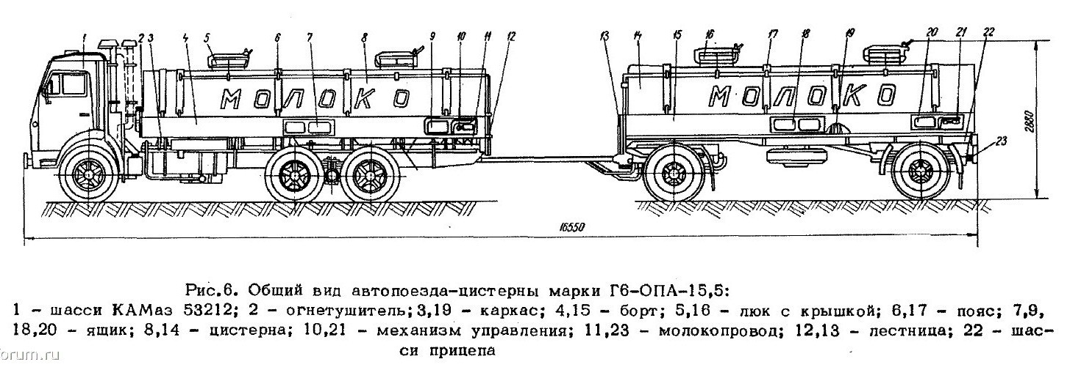
Автопоезд предназначен для бестарного транспортирования охлажденного молока на места его переработки. Модификация выпускалась Вологодским машиностроительным заводом "Мясомолмаш" с 1980 г. на шасси автомобиля КамАЗ-53212 и шасси прицепа ГКБ-8352, с 1990 г. - на шасси прицепа СЗАП-83751. Цистерны автомобиля и прицепа полностью унифицированы. Конструкция цистерны - калиброванная, эллиптического сечения, двухсекционная, сварная из алюминия, с термоизоляцией из пенопласта, облицованная листовой сталью. Заполнение производится насосом молокозавода, слив - самотеком. На горловине каждой секции установлены клапан с краном, соединяющий внутренний объем цистерны с атмосферой, и датчик системы сигнализации полного заполнения секции и системы автоматического отключения насоса и закрытия клапана молокопровода. Температура молока в течение 10 ч при разности температур между молоком и внешней средой 30°С изменяется на 2-4°С. Эксплуатационный объем цистерны - 7750 л; диаметр молокопровода - 70 мм; число горловин - 2; снаряженная масса - 9400 кг; полная масса - 18425 кг; габариты - 8460х2500х2830 мм.

Историческая справка: производство расположено в городе Вологда. Годом образования завода стал 1946 г. С 1995 г. ОАО «ВМЗ» находится в составе компании ЗАО «Группа МК Луч», работающего в сфере народно-промышленного комплекса РФ. ОАО «Вологодский машиностроительный завод» по праву является одним из ведущих заводов по производству оборудования для пищевой, химической, медицинской и микробиологической отраслей народного хозяйства.

Переименования завода
Название | Период
Вологодский ремонтно-механический завод треста "Вологдамаслопром" Министерства мясомолочной промышленности СССР. г. Вологда Вологодской обл.- (1946-1949) | 1.01.1946.- 31.12.1948 г.
Вологодский ремонтно-механический завод треста "Центромаслострой" Министерства мясомолочной промышленности СССР. г. Вологда Вологодской обл. - (1949-1951) | 1.01.1949 - 31.12.1950 г.
Вологодский ремонтно-механический завод треста "Главмясомолмаш" Министерства мясомолочной промышленности СССР. г. Вологда Вологодской обл. - (1951-1953) | 1.01.1951 - 31.12.1956 г.
Вологодский машиностроительный завод "Мясомолмаш" управления машиностроения Вологодского совнархоза. г. Вологда Вологодской обл. - (1957-1962) | 1.01.1957 - 31.12.1961 г.
Вологодский машиностроительный завод "Мясомолмаш" управления черной металлургии и машиностроения Вологодского совнархоза. г. Вологда Вологодской обл. -(1962-1965) | 1.01.1962 - 31.12.1964 г.
Вологодский машиностроительный завод "Мясомолмаш" Главного управления по производству оборудования для мельниц, элеваторов, мясной и молочной промышленности Министерства машиностроительной и пищевой промышленности и бытовых приборов. г. Вологда Вологодской обл. - (1965-1974) | 1.01.1965 - 31.12.1974 г.
Вологодский машиностроительный завод "Мясомолмаш" Всесоюзного промышленного объединения " Союзмясомолмаш". г. Вологда Вологодской обл. - (1975-1985) | 1.01.1975 - 18.12.1985 г.
Вологодское производственное объединение "Мясомолмаш" Главного управления по производству оборудования для продовольственной промышленности. г. Вологда Вологодской обл. - (1985-1988) | 19.12.1985 - 12.06.1988 г.
Производственное объединение "Вологодский машиностроительный завод" Министерства среднего машиностроения СССР. г. Вологда Вологодской обл. - (1988-1990) | 13.06.1988 - 31.12.1989 г.
Производственное объединение "Вологодский машиностроительный завод" 25-го Главного научно-технического управления Министерства атомной энергетики и промышленности СССР. г. Вологда Вологодской обл. - (1990-1991) | 1.01.1990 - 28.02.1990 г.
Производственное объединение "Вологодский машиностроительный завод" концерна "Каримос". г. Вологда Вологодской обл. - (1991-1993) | 1.03.1991 - 15.04.1993 г.
Акционерное общество открытого типа "Вологодский машиностроительный завод". г. Вологда Вологодской обл. - (1993-1996) | 16.04.1993 - 26.04.1996 г.
Открытое акционерное общество "Вологодский машиностроительный завод". г. Вологда Вологодской обл. - (1996-...) | 27.06.1996. - 1.06.2018 г.

